Что тебе снится, крейсер «Аврора»...

74 ГОДА НАЗАД ЛЕГЕНДАРНАЯ «АВРОРА» ВСТАЛА НА ВЕЧНУЮ СТОЯНКУ: ИСТОРИЯ ГЛАВНОГО ПАМЯТНИКА РЕВОЛЮЦИИ
17 ноября 1948 года, ровно 74 года назад, легендарный крейсер «Аврора» был переведен к окончательному месту стоянки на Большую Невку – первый правый рукав дельты Невы. В честь годовщины этого события мы сегодня вспомним историю крейсера «Аврора» .
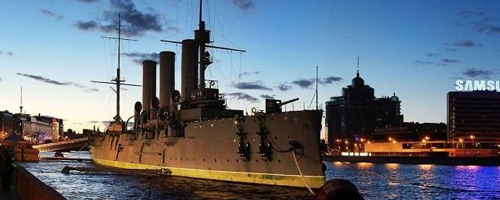
Фото: из открытых источников

Проектирование и строительство «Авроры»
Крейсер «Аврора» является кораблем типа «Диана» – тип бронепалубных кораблей Российского императорского флота, которые строили в конце XIX — начале XX веков. Крейсер «Аврора» был построен, в частности, из-за обострения обстановки на Балтике, в том числе, на фоне растущей «германской угрозы» в конце XIX века. Привело это к новому витку гонки военно-морских вооружений, а в 1895 году в России в очередной раз скорректировали 20-летнюю судостроительную программу, которая была принята в 1881 году. В рамках этой работы заказали три «карапасных крейсера», которые впоследствии стали кораблями типа «Диана».

Строить новый тип вооружения поручили Балтийскому судостроительному заводу. Будущий крейсер «Аврора» предложили заложить в Новом Адмиралтействе – первом промышленном предприятии Санкт-Петербурга. Начальник управления Главного управления кораблестроения и снабжений вице-адмирал Владимир Верховский 23 июня 1896 года распорядился приступить к постройке крейсера «Аврора». Работы по формированию корпуса корабля начались в сентябре-октябре 1896 года, руководил процессом корабельный инженер младший судостроитель Эдуард Рудольфович Де Грофе. Из-за нехватки стали для бимсов батарейной и броневой палуб и подкрепления поперечных переборок было решено перенести часть работ на Александровский чугунолитейный завод, который сегодня носит название Пролетарский завод.

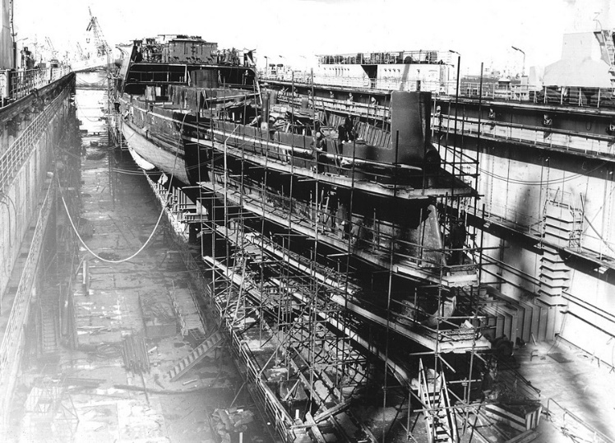
Фото: из открытых источников

12 апреля 1897 года император Николай II поручил назвать крейсер «Авророй» в честь богини зари у древних римлян. Всего же было предложено 11 названий. Официальная закладка крейсеров типа «Диана» была произведена 4 июня 1897 года. Торжественную церемонию на «Авроре» провели первой – в 10:30 в присутствии генерал-адмирала Алексея Александровича, четвертого сына императора Александра II, между 60-м и 61-м шпангоутами была закреплена серебряная закладная табличка. На специально установленных флагштоках был поднят флаг и гюйс крейсера «Аврора». 20 июля 1897 года был подписан контракт с Обществом Франко-русских заводов на изготовление машин, котлов и всех механизмов, которые были указаны в спецификации.

Спуск на воду и завершение постройки «Авроры»
24 мая 1900 года состоялся официальный спуск на воду: мероприятие стартовало в 11:15 в присутствии императора Николая II и императриц Марии Фёдоровны и Александры Фёдоровны, которые наблюдали за происходящим из Императорского павильона. Спуск на воду состоялся в нормальном режиме, а на следующий день крейсер отбуксировали к стенке Франко-русского завода, чтобы установить главные машины.
Водоизмещение крейсера «Аврора» составило 6 371 тонну. Вместе с установкой главных машин начался монтаж паропровода, и уже 30 октября 1900 года был поднят первый пар. 12 ноября того же года проба машин показала, что все работает в исправности.
Трудности возникли и на завершающем этапе строительства. Специалисты столкнулись с ними при доработке электрического оборудования, так как промышленное освоение новых технологий на российских заводах только стартовало. К началу 1902 года крейсер «Аврора» оснастили якорем Холла, что сделало судно первым в России, где был установлен подобный тип якоря.
28 июля 1902 года крейсер «Аврора» вышел в первое плавание, отправившись в Кронштадт. Во время перехода кратковременно вышло из строя рулевое управление, из-за чего судно коснулось бровки канала, повредив правый винт.

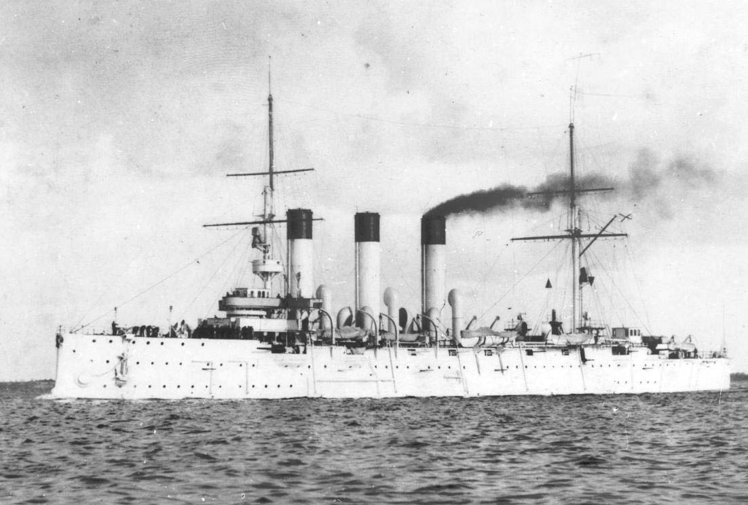
Фото: из открытых источников

Служба «Авроры» во флоте Российской империи
Сначала крейсер «Аврора» включили в отряд под командованием контр-адмирала Андрея Вирениуса. Крейсер ушел на службу в составе группы, в которую входили броненосец «Ослябя», крейсер 1-го ранга «Дмитрий Донской», крейсер 2-го ранга «Алмаз», семь миноносцев водоизмещением по 350 тонн, четыре миноносца водоизмещением до 200 тонн и три парохода Добровольного флота. Все они сосредоточились в Средиземном море для дальнейшего следования в Порт-Артур.
Далее крейсер «Аврора» включили в состав Второй Тихоокеанской эскадры.
В итоге крейсер ушел к Порт-Артуру для оказания поддержки заблокированному российскому флоту. Вечером 13 мая 1905 года был получен приказ «с рассветом иметь пары во всех котлах и быть готовым к бою». 14 мая произошло Цусимское сражение, по результатам которого «Аврора» получила 18 повреждений снарядами среднего и малого калибров.

Осенью 1909 года «Аврора» вошла в состав отряда крейсеров «Диана» (флагманский) и «Богатырь», которые отправились в плавание за границу с гардемаринами и учениками школ строевых унтер-офицеров. 17 июня 1914 года экипаж «Авроры» получил радиограмму «Морские силы и порта, Дым, Дым, Дым», означавшую приведение корабля в полную боеготовность для участия в Первой мировой войне. В ходе боевых действий крейсер выполнял различные поручения, однако боевые повреждения получены не были.

Участие «Авроры» в Февральской и Октябрьской революциях
К 1917 году обстановка в России накалялась, революция овладевала умами простого народа. Стороной это не обошло и экипаж крейсера «Авроры», который постепенно практически перестал слушаться капитана корабля. Однако до событий февраля 1917 года экипаж крейсера отличался сплоченностью и верностью воинскому долгу.
С началом Февральской революции на «Авроре» усилили караул и разместили арестованных агитаторов. Пошли слухи, что корабль хотят обустроить в качестве плавучей тюрьмы, поэтому капитан приказал убрать задержанных. После того, как конвой вывел задержанных, стоящие на шкафуте революционно настроенные матросы скандировали радостные выкрики, требуя освободить задержанных. Вахтенный начальник призвал матросов прекратить шум, но приказ выполнен не был. Командир корабля и старший офицер открыли огонь по матросам из револьверов: двое матросов были легко ранены, один – смертельно.

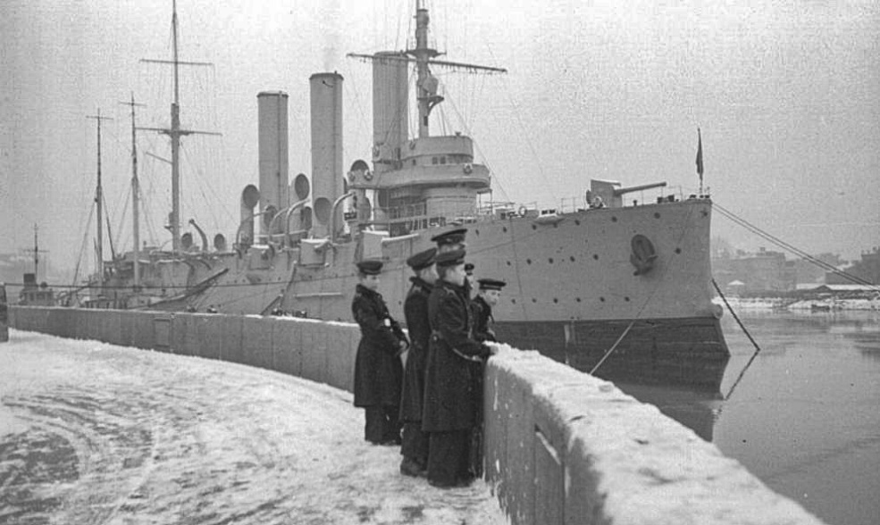
Фото: из открытых источников

На следующий день к крейсеру подошла толпа людей с красными флагами, которые призывали экипаж выйти в город. Командир разрешил сойти на берег, толпа зашла на крейсер, всё оружие было роздано рабочим и матросам, а узнав, что офицеры стреляли в матросов, рабочие потребовали расправы. С офицеров сорвали погоны, спустили на берег и заставили идти впереди толпы с красными флагами, на что был дан отрицательный ответ. Старшему офицеру нанесли смертельный удар штыком в горло. Командира «Авроры» также пытались заставить нести красный флаг, на что он снова ответил отказом. Из толпы раздался выстрел, пуля попала в голову, и он скончался. Также на корабле был избит кочегарный кондуктор Ордин, которого недолюбливала команда.

В сентябре 1917 года председателем судового комитета был избран большевик машинист 1-й статьи Александр Белышев, который впоследствии отдаст приказ совершить выстрел перед началом атаки Зимнего дворца. Уже к 25 октября основные стратегические пункты и правительственные учреждения Петрограда находились в руках большевиков, и была поставлена задача захватить Зимний дворец. По радио с «Авроры» было передано воззвание Владимира Ленина «К гражданам России!», и уже в 21:40 был произведен первый холостой выстрел, который оказал психологическое воздействие на солдат, защищавших дворец. Этот выстрел послужил сигналом для начала штурма Зимнего дворца – одного из ключевых событий в советской истории, в ходе которого была взята резиденция Временного правительства. Произошло это 25 октября 1917 года по старому стилю или 7 ноября по григорианскому календарю.

Дальнейшая судьба «Авроры»
После событий 7 ноября 1917 года крейсер «Аврора» вернулся к стенке Франко-русского завода, чтобы закончить ремонт. На Английской набережной напротив особняка Румянцева в память об участии судна в событиях 1917 года установили мемориальную стелу работы архитектора Александра Гегелло. Надпись на стеле гласит: «25 октября (7 ноября) 1917 года, стоявший против этого места крейсер «Аврора» громом своих пушек, направленных на Зимний дворец, возвестил начало новой эры — эры Великой социалистической революции».

В дальнейшем «Аврору» использовали в качестве учебного корабля Балтийского флота, а до этого крейсер даже планировали затопить, чтобы преградить путь кораблям европейским интервентам. Это могло произойти во время обороны Петрограда, однако английские корабли не появились. Крейсер 2 ноября 1927 года получил орден Красного знамени к годовщине Октябрьской революции, а до 1933 года совершил еще три похода. В дальнейшем на крейсере проходили практику курсанты первых курсов военно-морских училищ, так как корабль переклассифицировали в несамоходную учебную базу. К 1941 году крейсер планировали исключить из списков флота, однако началась Великая Отечественная война.
В годы ВОВ «Аврору» включили в систему противовоздушной обороны Кронштадта. С судна сняли вооружение и сформировали артиллерийскую стационарную временную морскую батарею специального назначения «А» дивизиона особого назначения КБФ. Крейсер подвергался налетам немецкой авиации, также обстрелы вела сухопутная артиллерия. С 27 по 30 сентября 1941 года крейсер получил несколько попадания и сел на грунт с креном 3° на правый борт. В дальнейшем экипаж «Авроры» перевели на берег, а последнее снятое орудие с крейсера установили на бронепоезд «Балтиец». Обстрелы «Авроры» завершились со снятием блокады Ленинграда.

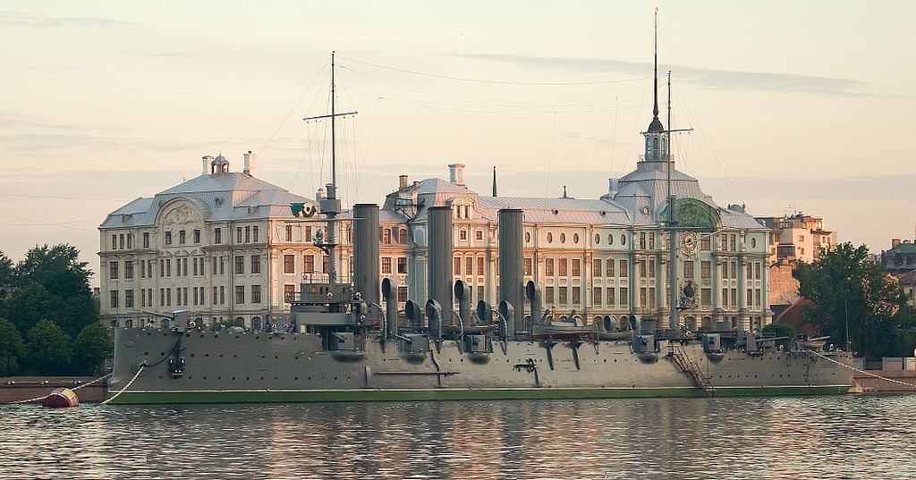
Фото: из открытых источников

В августе 1944 года исполнительный комитет Ленинградского городского Совета депутатов трудящихся постановил: крейсер «Аврора» нужно установить около Петроградской набережной в качестве музея-памятника истории флота и учебного блокшива Ленинградского Нахимовского военно-морского училища. 23 октября 1945 года крейсер предоставили киностудии имени Горького в распоряжение для съемок фильма «Крейсер «Варяг», а по завершению съемочного процесса судно вернули к стенке судоремонтной мастерской у Масляного канала. 6 ноября 1947 года «Аврора» была установлена у моста Лейтенанта Шмидта, откуда по завершению празднований, которые были посвящены 30-летию Октябрьской революции, судно вернули к заводу для завершения переоборудования. 17 ноября 1948 года «Аврору» окончательно перевели на Большую Невку, где крейсер поставили на вечную стоянку.
Созданный на крейсере музей в 1956 году расширили и сделали филиалом Центрального военно-морского музея.

